 南昌大学实验报告
学生姓名： 杨孟衡 学 号： 8002118240 专业班级： 软件工程1809
实验类型：□ 验证 □ 综合  设计 □ 创新 实验日期： 2019.5.15 实验成绩：

- 实验项目名称
C语言程序设计大作业转换成C++程序设计课程设计

- 实验目的
要求学生从C语言程序设计大作业转换成C++程序设计课程设计，1人1题（如C语言程序设计大作业由多人完成必须拆分到每一个人），根据需求描述（或自己撰写需求描述），独自完成需求分析，程序模块设计以及程序的编写、调试和测试。
通过设计性、综合性的C++语言程序设计，提高学生编写程序、调试程序的能力，加深C++语言知识的理解和把握，初步掌握面向对象和泛型编程的基本思想以及使用类库进行软件构建能力。

- 实验要求
1. 采用面向对象程序设计，要运用类的封装、继承、多态等机制；
2. 必须体现多文件结构的思想，类定义和类实现进行分离。
3. 程序要求做到界面友好，对于用户的输入操作要有明确的提示信息，并对输入的数据进行合法性和正确性的检查；
4. 做到工程名、类名、变量名、代码格式等合乎规范，代码中必须对所设计的类的功能或函数功能进行规范的注解。
5. 要求具备菜单功能，根据用户的输入，执行相应的操作。在菜单选项中，必须包含“关于”一项，该菜单项用来显示课程设计的基本信息，包括程序名称、版本、完成时间、姓名、班级、学号等信息；

- 主要仪器设备及耗材
计算机、Visual Studio 2010及以上
- 实验步骤
- 技术路线（要详细说明所使用的主要技术和实现原理并同时附加个人正面照片）3分；
- 需求分析（项目介绍、功能需求）5分；
- 系统分析与设计（阐述项目中需解决的关键技术问题，同时要以类关系图、程序流程图、功能模块示意图等辅助系统设计的描述）10分；
- 程序设计与实现（其中内容不能只是粘贴全部代码，首先要描述代码工程的文件组织结构，然后以文字的方式阐述代码中每个类的设计意图、主要功能、运用到的关键知识点，主要成员函数的设计意图及功能介绍，对于代码实现中有特色的算法或有创新的地方，可以着重描述（这将视为课程设计的加分点）。如果必须给出实现代码才能更好地说明问题时，也必须先有相关的文字叙述，然后才是代码，代码只是作为例证。）10分；
- 系统测试（该部分不能只简单展示几幅程序运行时的截图就完事！要设计几组有代表性的数据来验证程序的各个功能是否达到设计需求。也就是测试是否有不正确或者是遗漏了的功能，在接口上，输入能否正确的接受，能否输出正确的结果；是否有数据结构错误或者外部信息访问错误；性能上是否满足要求；是否有初始化或终止性错误等。建议以表格的形式展示）5分；
- 个人小结（课程设计心得体会不少于800字, 该部分必须包含课程设计项目的工作量、开发过程中遇到的困难以及如果克服困难、个人收获、得到的启示或教训等等，切忌空洞无实际内容或千篇一律的敷衍文字）5分；
- 参考文献(该部分给出整个程序从选题、需求分析、系统设计到代码实现过程中所参考的书籍、网上资料等）2分。
目录
I项目技术路线说明 I
II项目需求分析 II
2.1项目介绍 II
2.2功能需求 II
III系统分析与设计 III
3.1本程序需解决的关键技术问题 III
3.2程序流程 IV
3.3功能模块 IV
3.4类的设计 IV
VI程序设计与实现 VI
4.1工程文件组织结构 VI
4.2程序设计 VI
第一部分 basic.h: VII
第二部分 user.h VII
第三部分 manager.h VII
第四部分basic.cpp VII
第五部分login.cpp VIII
第六部分user.cpp VIII
第七部分manager.cpp VIII
第八部分main.cpp VIII
4.3程序实现 VIII
第一模块login.cpp IX
第二模块user.cpp XVII
第三模块manager.cpp XLIII
第四模块main.cpp LVIII
LXI系统测试 LXI
5.1测试概要 LXI
5.2测试环境与配置 LXI
5.3测试方法和工具 LXI
5.4系统功能分解 LXI
5.5测试内容 LXII
LXIII个人小结 LXIII
LXIV参考文献 LXIV

I项目技术路线说明
杨孟衡（组员） 任务：借阅模块、浏览模块、归还模块的编写
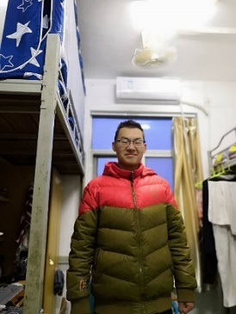

I项目需求分析

2.1项目介绍
资产是十分重要的，资产的借用时常会发生，为了使借用更加规范，防止出现有借无还的情况，则需要将之管理。针对这一需求，我们小组决定进行这一项目的开发。

2.2功能需求
设计一个学院资产管理系统，可分为管理者和非管理者的使用者，使之能提供以下功能：
管理者：
A、添加新物品
B、删除旧物品
C、浏览物品库的信息
同学：
- 物品查询功能
- 物品借用功能
- 物品归还功能

在登入时能对管理者和使用者进行区分，设置有关密码验证的函数来保证非管理者不能进入管理系统；
对于物品的增添和删改，录入的物品信息要求用文件保存，并可以对其进行浏览、查询、信息修改、借出归还等操作，且要求各物品编号不重复。对单个物品信息进行修改时不会影响到其他数据；
物品信息的显示与保存应有一定的规范；
对于物品的查询时和浏览是分开的，物品的查询只针对单个种类的物品进行信息的显示，而浏览则显示所有物品的信息。显示信息是，需显示物品类别、名称、库存数量、使用状态、价格等。当在查询、浏览时如未找到所需物品则显示库存中没有该物品，借用/归还时会显示借用/归还成功或库存不足，成功时数据库内该物品数量-1/+1；
所设计的系统应以菜单方式工作，为用户提供清晰的使用提示，并跟据用户的选择来进行各种处理。同时要求尽可能兼容用户使用中的异常情况。若用户未按照提示进行操作或者操作失误，也将对其做出进一步的提示，且可在部分地方设置退出口以便用户可以随时退出程序。
同时，若多次操作失误，则视情况对此行为进行判断，视使用者是刻意为之，将直接退出。

III系统分析与设计

3.1本程序需解决的关键技术问题
1、类数组的使用
2、文件操作
3、函数的使用
4、字符串处理函数的使用
5、类的封装，继承
6、对三个不同种类物品判断后进行不同操作

3.2程序流程
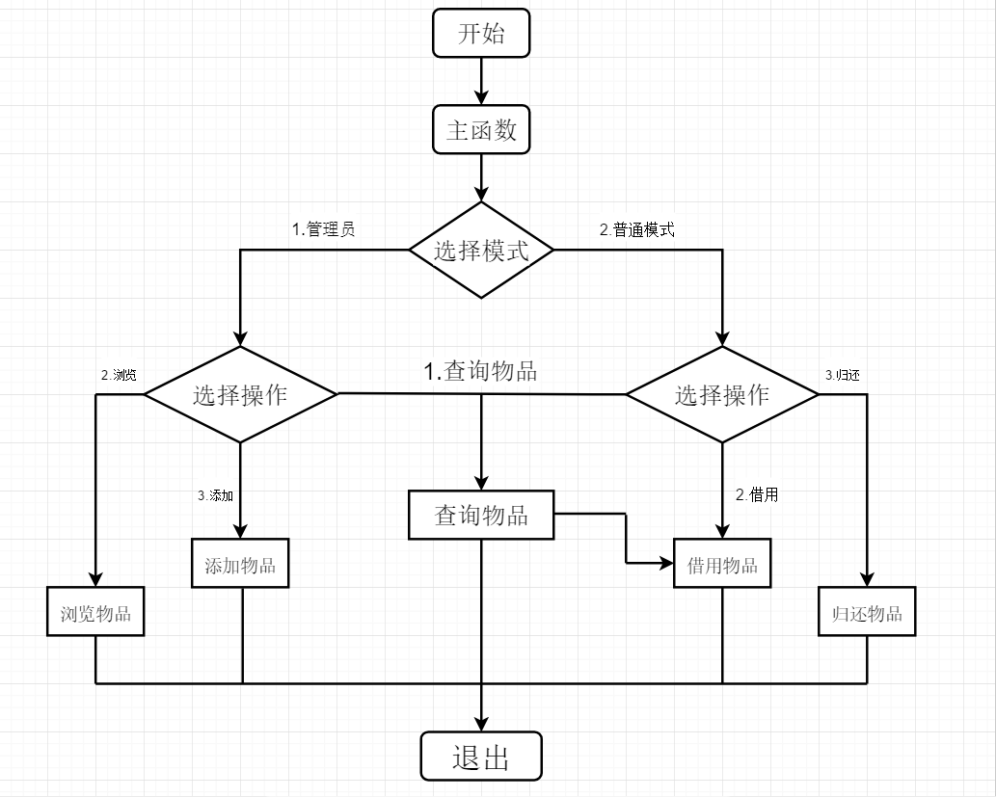

3.3功能模块
浏览模块
借用模块
归还模块

3.4类的设计
User类：
class user
{
public:
string name;
void Return();//归还函数
void search();//搜索函数
void Borrow();//借用函数
user(const string Name);
};
Manager类：
class manager: public user//继承user类的函数
{
public:
string password;
void Reference();//浏览函数
void change();//修改函数，方便进行数据修改
manager(const string Name, string Password);
};
数据结构：
struct books//书籍的结构体
{
char book_name[30];
char author[20];
int num;
};//默认定义15个成员

struct object//体育器材的结构体
{
char type[10];//体育器材种类
int num;
};//默认定义6个成员

struct classroom//教室的结构体
{
int floor;//教室的楼层
char name[256];//教室名字
int statu;//教室状态
};//默认定义15间教室

VI程序设计与实现

4.1工程文件组织结构
项目工程：资产管理系统
代码工程文件组织结构：
第一部分basic.h：基础头文件
第二部分user.h：用户类的声明
第三部分manager.h：管理员类的声明
第四部分basic.cpp：基础头文件的具体实现
第五部分login.cpp：登录函数，整个系统的外接接口
第六部分user.cpp：用户类的具体实现
第七部分manager.cpp：管理员类的具体实现
第八部分main.cpp：主函数

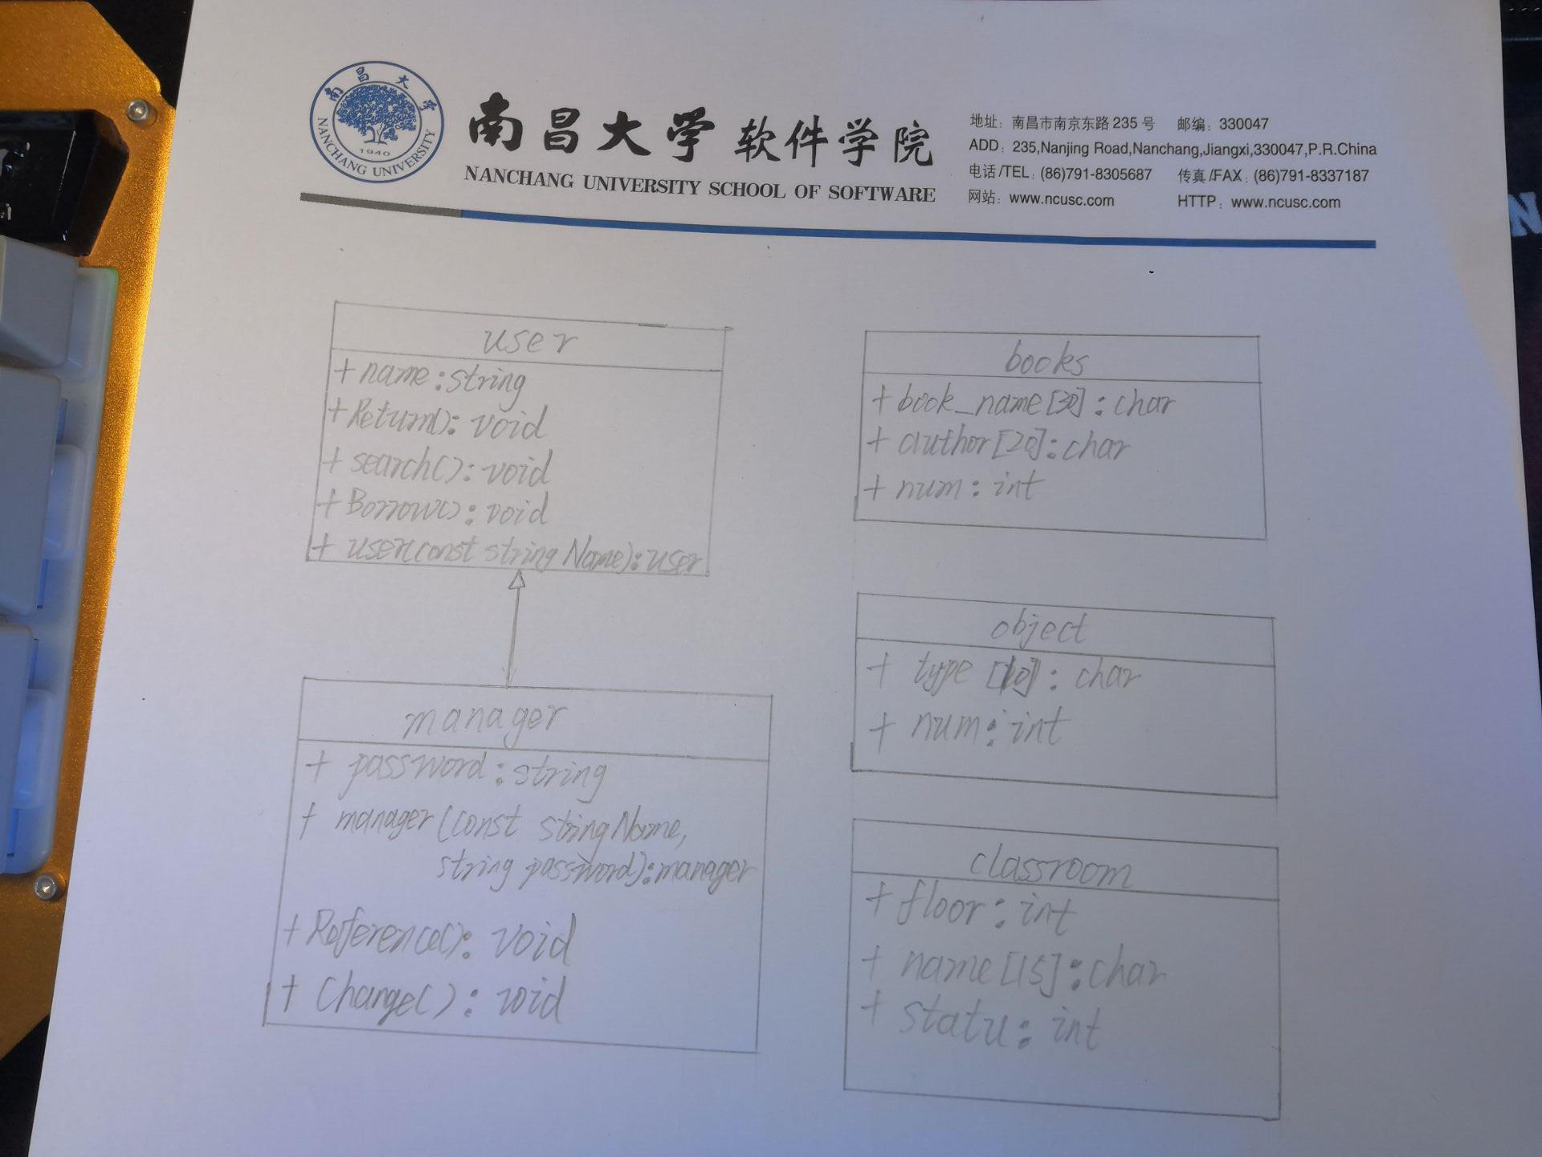

4.2程序设计
本小点只介绍我负责的部分。

第六部分user.cpp
设计意图：普通用户操作函数的实现
主要功能：实现用户借用，归还，查询功能，同时兼备类构造函数实现的功能。
运用到的关键知识：输入输出流，封装，顺序查找

第七部分manager.cpp
设计意图：管理员模式的函数实现
主要功能：在管理员模式下，可以对数据进行添加，删除，修改。提供读写数据库函数。兼顾浏览整个数据库的功能。
运用到的关键知识：输入输出流，顺序查找，类与对象

4.3程序实现

第一模块user.cpp
实现借用，归还，查询函数。
对于借用，归还函数，采用最简单的算法，即用户输入借书人的姓名，然后再输入借用的器材名称，通过顺序查找，若找到则有相应的写入函数进行处理，若没有找到则返回到主菜单请用户重新操作系统。归还函数与借用函数类似，不再赘述。其中采用了独立的读写函数，方便进行调试，运用CPP输入输出流的读写方式编写代码。
对于查询函数，提供一个模糊查询的算法，将用户输入的借用器材名称拆分成一个一个字符进行比较，若有一个字符相同则相应的计数变量+1，最终对数据进行处理，也就是说，如果如果和数据库里有两本书叫斗破苍穹和斗罗大陆，那么你查询时输入斗破苍穹，显示成功，输入斗破，显示斗破苍穹，输入斗，那么哪本书在前，就显示哪本书，即有可能显示斗破苍穹，也可能显示斗罗大陆。具体代码参看代码文件。

第二模块manager.cpp
浏览函数的实现。
浏览函数，采取CPP输入输出流的读写方式操作数据库。之后通过快乐cout，cin各种输入输出，将数据库的信息输出输入。具体代码参看代码文件。

IX系统测试

5.1测试概要
测试情况：测试采用Visual Studio 2017测试环境，负责的借用，归还，浏览模块都是最新版本的代码，其余模块都是老的C语言大作业模块，可能有些意想不到的错误。
测试范围：借用，归还，浏览模块
测试设计方法：F5 调试
测试人员：杨孟衡

5.2测试环境与配置
VisualStudio 2017

5.3测试方法和工具
测试方法：调试

5.4系统功能分解
借用，归还函数：
对于借用，归还函数，采用最简单的算法，即用户输入借书人的姓名，然后再输入借用的器材名称，通过顺序查找，若找到则有相应的写入函数进行处理，若没有找到则返回到主菜单请用户重新操作系统。归还函数与借用函数类似，不再赘述。其中采用了独立的读写函数，方便进行调试，运用CPP输入输出流的读写方式编写代码。

5.5测试内容
- 功能性测试
  - 模块名XXXX
功能 | 预期输入 | 预期输出 | 实际结果 | 备注
物品借用功能菜单 | 选择菜单上有的自己需要借用的物品种类（可选择1-3） | 进入该功能开始借用 | PASS | 1为书籍，  2为体育器材  3为教室
三种物品的借用 | 进入后输入自己的姓名和需要借用的书名或是器材名或是教室编号 | 提示借用成功，书籍和器材显示库存减少1，教室的状态显示更改 | PASS | 这里输入的名称或编号不可模糊不清以造成混淆。
物品归还功能菜单 | 选择菜单上的自己需要归还的物品种类（可选择1-3） | 进入该功能开始归还 | PASS | 1为书籍，  2为体育器材  3为教室
三种物品的归还 | 进入后输入自己的姓名和需要归还的书名或是器材名或是教室编号 | 提示归还成功，书籍和器材显示库存增加1，教室的状态显示更改 | PASS | 这里输入的名称或编号同样不可模糊不清
物品浏览功能 | 选择菜单上有的想要浏览的物品种类（可选择1-3） | 显示物品相关数据：对于书籍类可显示书名、作者和数量；对器材类显示库存量，对教室显示编号、楼层和状态 | PASS | 1为书籍，  2为体育器材  3为教室
- 性能测试
压力测试：
该次压力测试将对程序内的数据极限来进行测试。以体育器材为例，修改使其上限为6种器材：
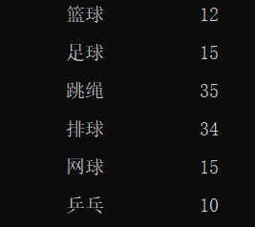
随后添加一种新的器材：
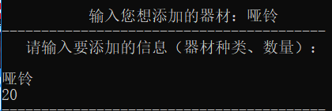
此时器材种类来到了七种，随后在浏览模块中对其进行浏览：
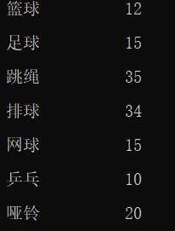
仍然能够对第七中物品及信息进行输出，故在数据压力方面能够接受超出自己极限的数据。
随后有进行了数据的添加、修改。最终都可在浏览中看到。
稳定性测试：测试的方面主要是在进行物品数据添加和物品借用归还时发生突发事件的情况进行测试。通过查询模块来观察是否成添加测试的节点主要分为以下几个：
对于物品添加：输入添加物品的名字时事件中断（教室则为编号）、输入物品数量时事件中断（教室则为状态），输入完成点击回车后事件中断；
对于物品借用\归还：输入添加物品的名字时事件中断（教室则为编号）、输入完成点击回车后事件中断。
以书本为主要测试点，先添加一本名为《程序设计》的书，数量为10
第一次在设置书名时退出事件：，随后进入搜索，结果为：
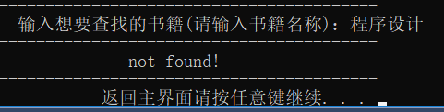
而第二次，在输入数量时，得到的结果同样为：未找到。
在所有信息输入完毕点击回车键之后迅速中断进程，搜索结果为：
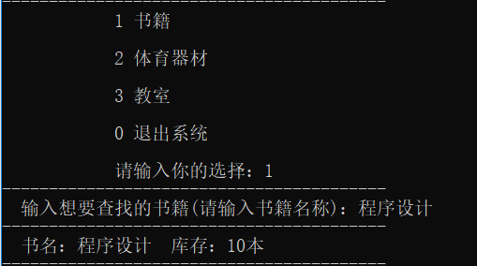
可以找到该书。随后进行借书的测试：
输入物品名中断，后查询结果为：
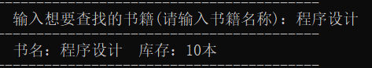
随后在点击回车后迅速中断：
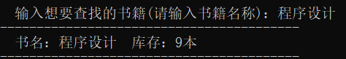
成功借到书。

XV个人小结
杨孟衡:
在本次C语言大作业应用中，我负责浏览模块，借用模块，归还模块的编写，这些模块是为了给用户提供浏览学院整个资产的函数，还有一个借用学院资产并且借用完后归还的模块函数，因为我们对C++语言的学习还不是很深入，所以这两部分稍显简单，随着日后的学习中，我们会更加深入的应用C++语言。对于整个系统来说，这两部分是中间部分，既要承接系统入口，又要下连系统出口，对于整个系统来说都是不可忽视的，但也正因为如此，所以这两部分做的好坏更取决于整个系统的数据结构，而不是编程者本身，相对于其他函数，这两部分工作量较小，贡献程度大。在开发过程中，由于C++语言本身兼容C语言，所以在进行一些函数测试时，我发现了很多C语言的小问题，比如open函数与fopen函数的实际应用，在DEV C++6.0中可以运行的代码，在VSC++6.0中可能运行不了，在前两个都能运行的代码，可能在VS2017中运行不了，这是在开发过程中遇到的一个较大的困难，代码难移植。除此之外，由于编译器的不同，遵循的C++准则也不同，有些函数不能用，只能用特定的函数，所以这增加了我们对C++语言库函数的学习时间，增多了我们的学习负担。还有一个相对重要的原因，由于这学期课程紧张，同时C++又采取网课的授课形式，线下还要上机实验课，导致学生学习劳累，学习热情极低！所以这无形之中极大地增加了学习负担，在学习C++后半程部分的内容时，有很多小问题没有得以解决，也没有时间去解决。
最大的困难是小组成员之间的交流问题，由于一开始我们小组并没有很明确的确定数据结构类型，还有目标函数的具体设计，导致了我这两部分的函数一直在不停修改，对于整个系统的完成造成了阻碍。最后，我通过百度搜索相关函数的应用，学习了后实际应用成功了，对于交流问题，也面对面交谈过，最终得以解决所有困难，成功编写成符合本系统的相关部分。所以，小组作业，最重要的是小组之间的沟通交流，代码问题其实不是最重要的部分，重要的是整个小组的氛围好，大家有统一的目标和基本数据结构，而不是上下级关系，一人决定，他人听从，也给了我自己一个警示，找队友要慎重，不然有时可能你的好意，反被他人利用了，好心分享自己的代码，最后却为他人做了嫁衣。

XV参考文献
[1] 苏小红.C语言大学实用教程（第四版）
[2] 苏小红.C语言大学实用教程学习指导（第四版）
[3] 郑莉.C++语言程序设计（第四版）

